Празднование 9 Мая .
Для любого человека, живущего в России, майский праздник День Победы является одним из самых почитаемых праздников.
И в нашем детском саду прошли мероприятия, посвященные годовщине Победы в Великой Отечественной войне. Педагоги оформили группы, зал и коридоры соответственно тематике.
В группах проводились беседы на тему Великой Отечественной Войны, читали стихи и книги, просматривали презентации, рисовали рисунки.
5 мая в детском саду прошел Конкурс чтецов. Планируется по традиции провести легкоатлетический кросс.
Спасибо – за то, что мы все можем жить сегодня и имеем светлое, мирное небо над головой!
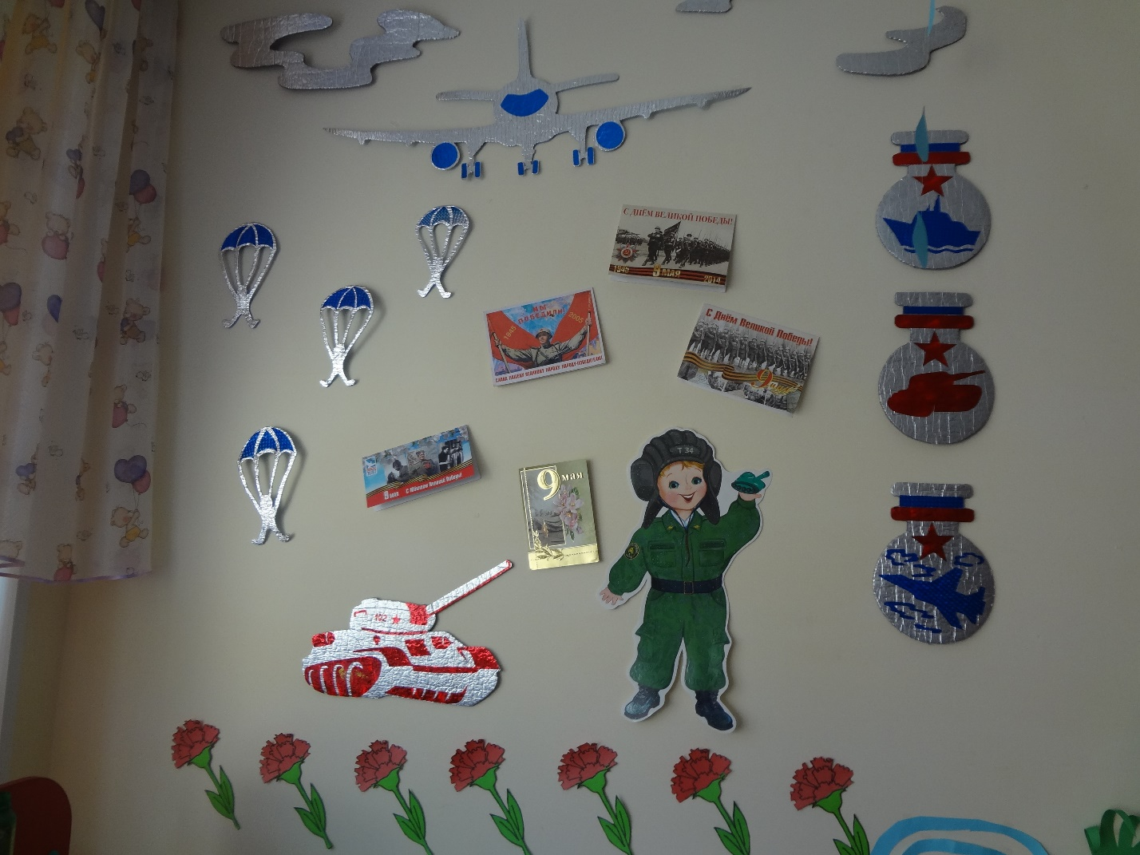
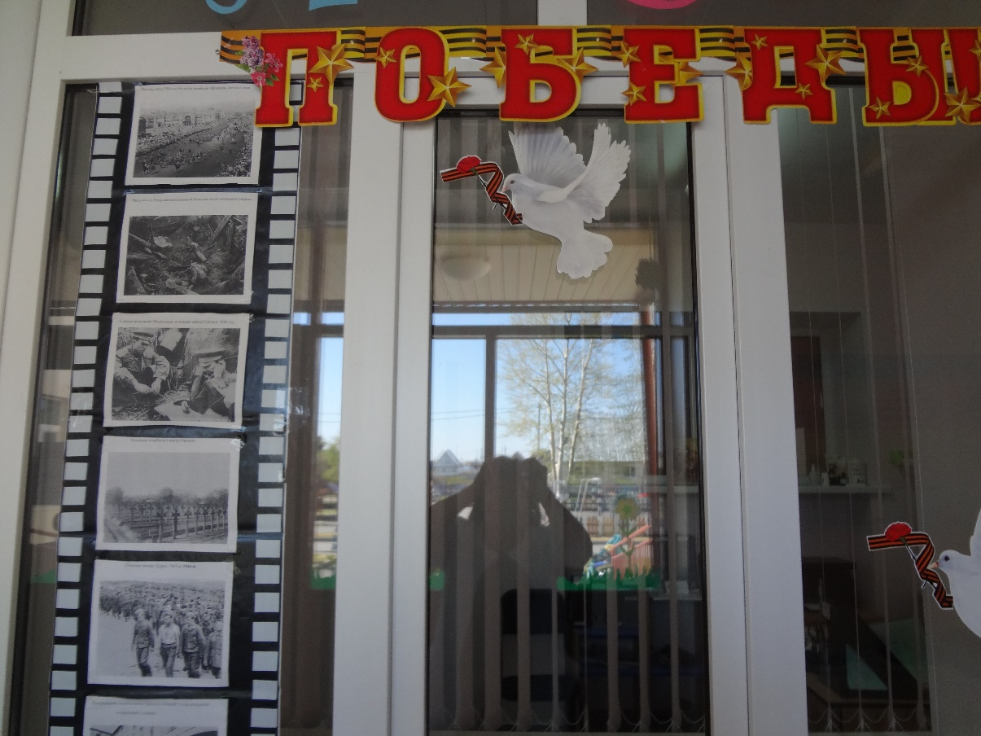

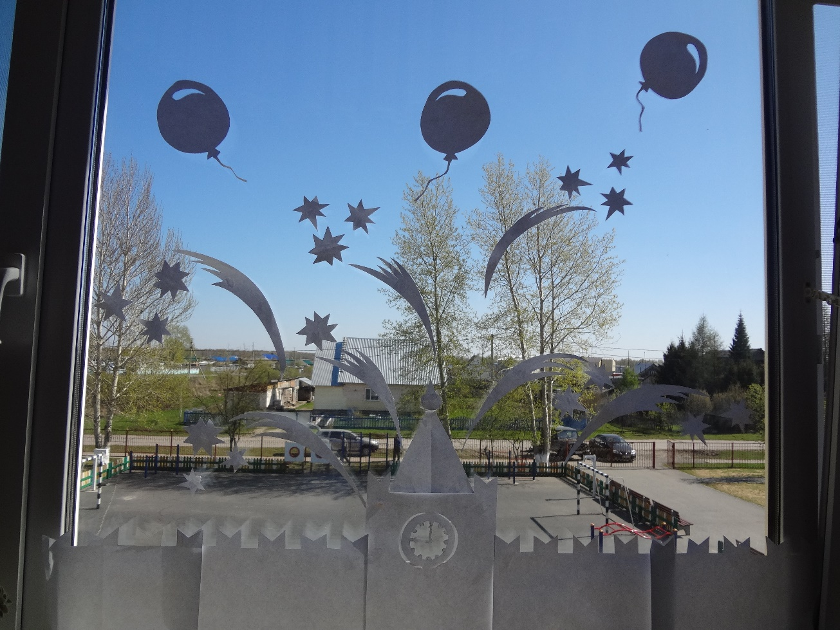
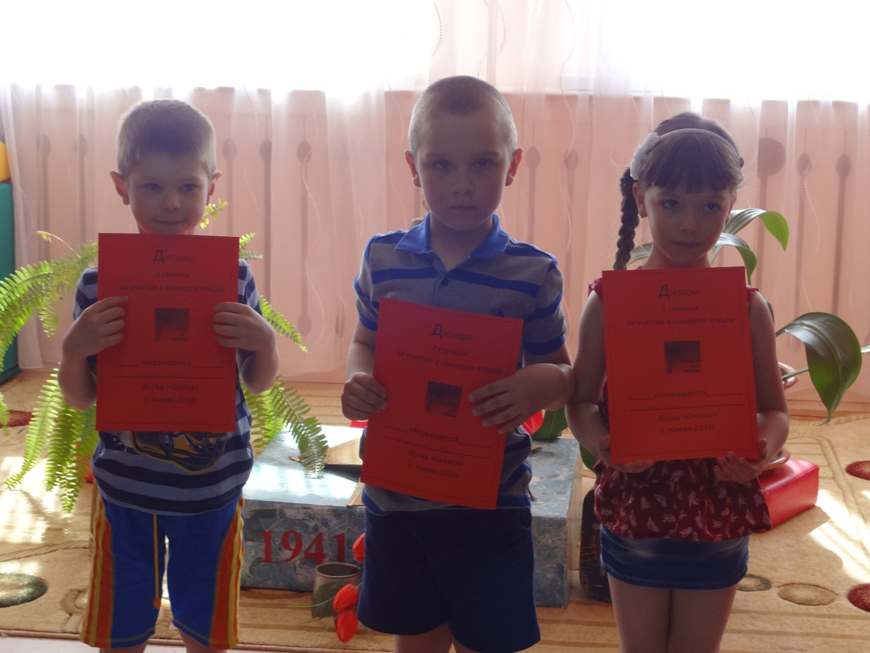

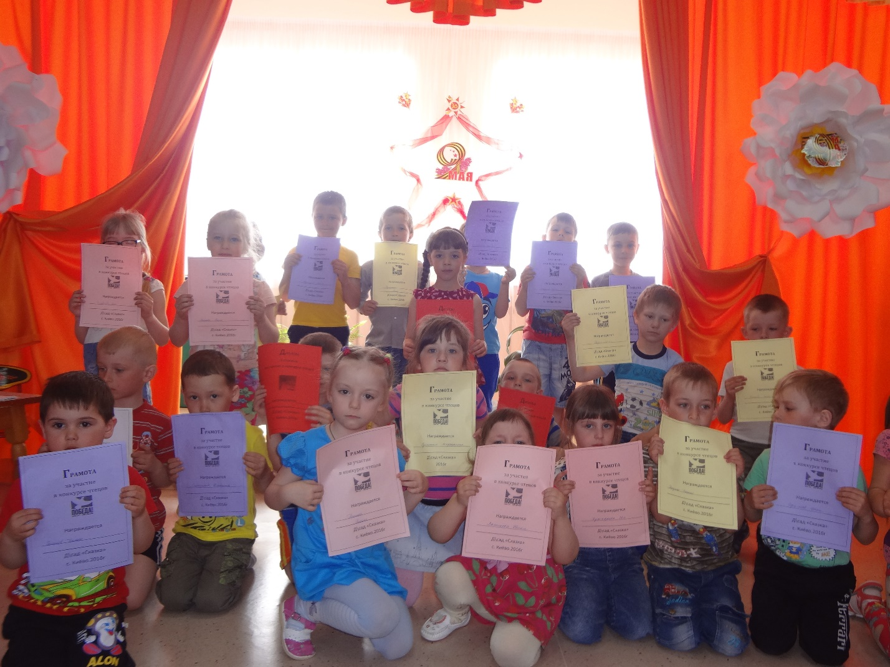
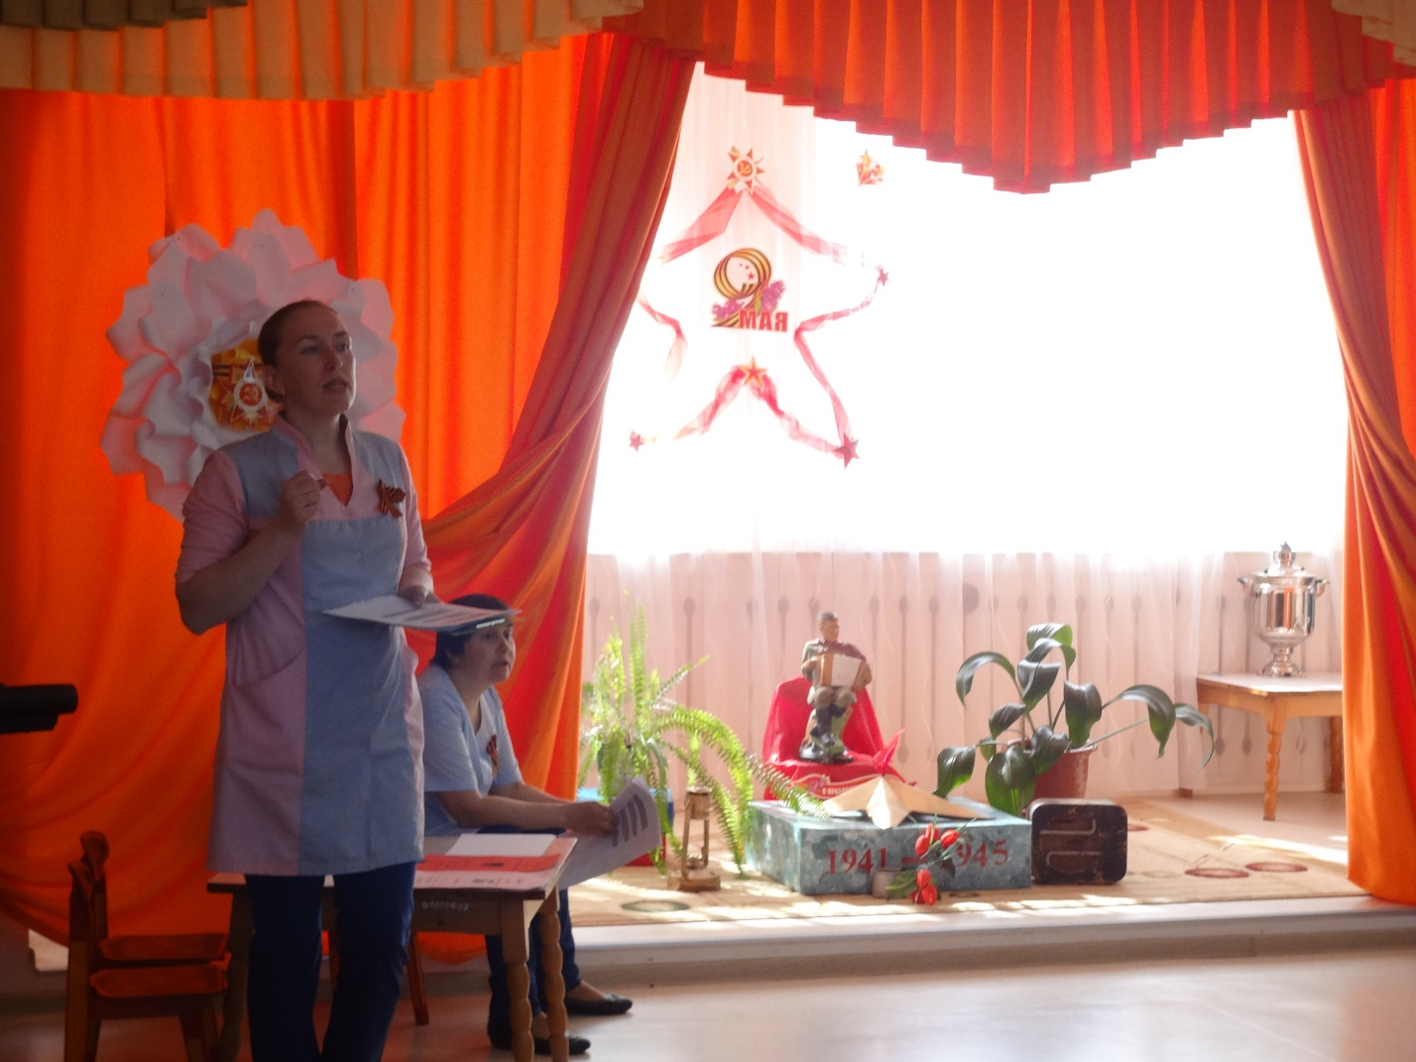

Воспитатель: Головатенко Е.М.

